

**ДОРОЖНАЯ КАРТА**

**ПО ОРГАНИЗАЦИИ И ПРОВЕДЕНИЮ АКЦИИ**

**«КРАСНЫЙ ТЮЛЬПАН»,**

**ПРИУРОЧЕННОЙ КО ДНЮ ПАМЯТИ О РОССИЯНАХ,**

**ВЫПОЛНЯВШИХ СЛУЖЕБНЫЙ ДОЛГ**

**ЗА ПРЕДЕЛАМИ ОТЕЧЕСТВА**

**И ПОСВЯЩЕННОЙ 35-й ГОДОВЩИНЕ ВЫВОДА**

**ОГРАНИЧЕННОГО КОНТИНГЕНТА СОВЕТСКИХ ВОЙСК**

**ИЗ АФГАНИСТАНА**

Самарская область, 2024 г.

1. **ОПИСАНИЕ СОБИТИЯ.**

Федеральным законом "О днях воинской славы и памятных датах России"  
 15 февраля установлена памятная дата: День памяти о россиянах, исполнявших служебный долг за пределами Отечества.

Памятная дата была [введена](https://ria.ru/20110215/334508730.html) в знак памяти о соотечественниках, проявивших самоотверженность и преданность Родине в период участия в боевых действиях за пределами нашей страны после Второй мировой войны, выполняя взятые СССР и Российской Федерацией международные обязательства по оказанию военной помощи дружественным странам.

Федеральный закон [придал](https://ria.ru/20101201/303140629.html) официальный статус памятным мероприятиям, традиционно проводимым ветеранами войны в Афганистане 15 февраля в день вывода советских войск из этой страны. В этот день в 1989 году последние подразделения Ограниченного контингента советских войск [вернулись](https://function.mil.ru/news_page/country/more.htm?id=12217322@egNews) на Родину из Афганистана, где в условиях сложной обстановки советские солдаты и офицеры стойко и мужественно противостояли силам международного терроризма и наркобизнеса.

С 1979 по 1989 год в боевых действиях на территории Афганистана [приняли участие](https://ria.ru/20170213/1487887317.html) более 650 тысяч военнослужащих ограниченного контингента советских войск и 200 тысяч вольнонаемных граждан СССР практически всех национальностей. Советские потери составили 15051 человек.

Через огонь Афганистана прошли тысячи самарцев, из них погибло 244 человека - жителей Куйбышевской области, 2 числятся пропавшими без вести. Сегодня в Самарской области проживает более 6900 участников тех страшных событий в Афганистане.

Памятная дата 15 февраля [адресована](https://function.mil.ru/news_page/country/more.htm?id=12344190@egNews) не только ветеранам Афганистана. По данным Минобороны более 1,5 миллиона наших граждан принимали участие в более чем 30 войнах и вооруженных конфликтах за пределами страны, 25 тысяч из них погибли. Советские солдаты и офицеры [воевали](https://function.mil.ru/news_page/country/more.htm?id=10951813@egNews) в Корее, Вьетнаме, Сирии, Египте, Мозамбике, Анголе, Эфиопии, Никарагуа, на Кубе и других странах. Российские военнослужащие "тушили "горячие точки" в республиках бывшего СССР, были в составе миротворческого контингента в Югославии, Абхазии, Южной Осетии, Нагорного Карабаха.

С целью сохранения памяти о погибших земляках, воинах – интернационалистах и привлечения внимания подрастающего поколения к сохранению памяти о россиянах, исполнявших служебный долг за пределами Отечества с 2011 г. в России стали проводить акцию «Красный тюльпан».

Основным атрибутом Акции является красный тюльпан. По замыслу авторов идеи, красный тюльпан – символ памяти о погибших в Афганистане   
в противовес печально известным «черным тюльпанам» - самолетам, в которые привозили на Родину тела погибших солдат.

В Самарской области эта акция традиционно проходит в г.о. Отрадный. Ее организаторами выступают МБУК «Музей истории города Отрадного» и местное отделение общественной организации ветеранов и инвалидов войны в Афганистане «Боевое братство».

В статусе областной акция в нашем регионе впервые прошла в 2022 г. Не смотря на ограничения, связанные с коронавирусом в ней приняли участие представители 29-ти муниципальных образований Самарской области, жители от мала до велика 85-ти городов и сел региона, сделано было 10000 красных тюльпанов.

В 2023 г. застрельщиками акции в большинстве муниципальных образований стали военно-патриотические объединения и Волонтёры Победы.

В 2024 г. Акция посвящена 35-й годовщине   вывода советских войск из Афганистана.

Организатором акции в Самарской области в 2024 г. выступает Частное учреждение в сфере социального развития и воспитания детей и молодежи «Местный ресурс» (далее - ЧУ «Местный ресурс») при поддержке Государственного бюджетного учреждения Самарской области «Агентство по реализации молодёжной политики» и СамРО ВОД «Волонтеры Победы».

**2. ЦЕЛЬ ДОРОЖНОЙ КАРТЫ**

Систематизировать информацию для организации и проведения региональными отделениями Движения Акции «Красный тюльпан», приуроченной к памятной дате России: Дню памяти о россиянах, исполнявших служебный долг за пределами Отечества.

**3. СОДЕРЖАНИЕ ДОРОЖНОЙ КАРТЫ**

В данном методическом издании представлен алгоритм успешного и результативного проведения Акции и различных сопутствующих мероприятий в регионе.

**4. ОСНОВНЫЕ АСПЕКТЫ АКЦИИ**

* Мероприятия проходят со дня публикации данного документа по 16 февраля 2024 г. в муниципальных образованиях Самарской области.
* Основная целевая аудитория Акции: школьники и студенты. При этом возраст участников Акции не ограничивается: при желании в ней могут принять участие и воспитанники дошкольных образовательных учреждений, и представители старшего поколения.
* Волонтёры на территории муниципальных образований Самарской области организуют в период до 14 февраля 2024 г. изготовление атрибута акции – красного тюльпана, привлекая к участию в акции обучающихся образовательных организаций, членов патриотических общественных организаций;
* 15 февраля 2024 г. в рамках торжественных мероприятий, посвященных Дню памяти о россиянах, исполнявших служебный долг за пределами Отечества по согласованию с организаторами данных мероприятий изготовленными красными тюльпанами оформляется тематическая инсталляция.
* в г.о. Самара инсталляция из красных тюльпанов оформляется на площади Памяти (пересечение улиц Осипенко и Мичурина) у Мемориала самарцам, погибшим в необъявленных войнах 15 февраля 2024 г. с 09.00 до 10.30.

**5. ЗАЯВОЧНАЯ ПРОЦЕДУРА И ИТОГИ АКЦИИ.**

* Заявки на участие в акции по установленной форме направляются до 14 февраля 2024 г. до 18.00 на электронную почту ЧУ «Местный ресурс»: [m_resource_nko@mail.ru](mailto:m_resource_nko@mail.ru)
* На основании данной заявки по итогам проведения акции в срок   
  до мая 2024 г. будут оформлены в электронном виде и направлены в адрес заявителя благодарственные письма за участие и помощь в организации и проведении акции.

Данные благодарственные письма оформляются исключительно по заявочному принципу на организации, которые выступали в роли соорганизаторов акции в муниципальном образовании или его отдельных населенных пунктах, и чья роль соорганизатора подтверждена материалами публикаций в соцсетях (раздел 7 данного документа).

Организациям, учреждениям, которые были привлечены к рядовому участию в акции, благодарственные письма оформляются соорганизаторами акции в муниципальном образовании. Бланк Благодарственного письма для оформления предоставляется Организатором Акции.

**6. ПОРЯДОК ПРОВЕДЕНИЯ АКЦИИ**

Акция проводится в 3 этапа: подготовительный, основной, заключительный.

Подготовительный этап: с момента объявления о проведении Акции   
по 14 февраля 2024 г. (включительно).

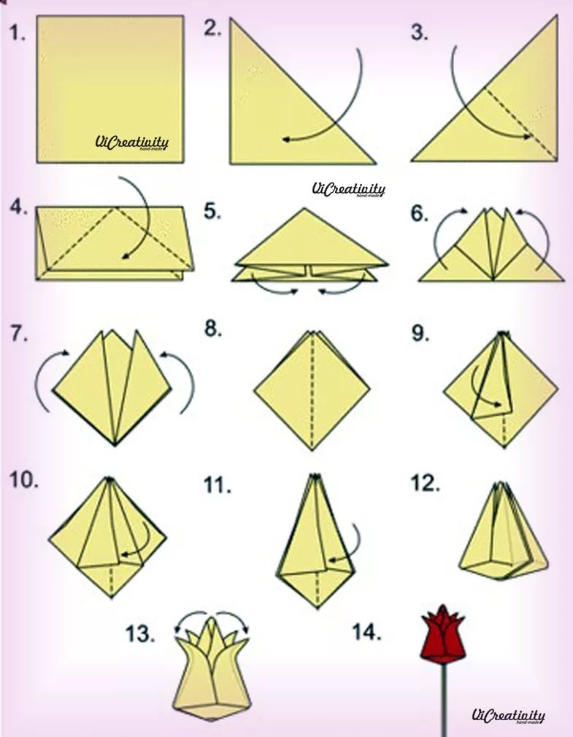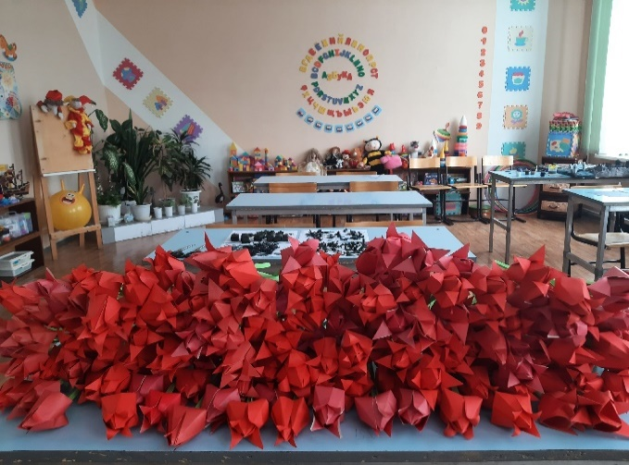

В рамках подготовительного периода участники акции из собственных материалов (цветная бумага, клей) изготавливают в технике оригами основной атрибут Акции – красный тюльпан. (схема дана на рисунке).

Количество тюльпанов не ограничено, однако стоит иметь в виду, по опыту, чтобы затем красиво оформить инсталляцию около памятника, требуется не менее 100 шт. красных цветов.

Основной этап проводится 15 февраля 2024 г. в рамках торжественных мероприятий, посвященных Дню памяти о россиянах, исполнявших служебный долг за пределами Отечества и 35-й годовщине вывода советских войск из Афганистана.

По согласованию с организаторами данных мероприятий изготовленными красными тюльпанами оформляется тематическая инсталляция: тюльпаны втыкают в снег, оформляя ими какой-либо участок мемориала, например, около образцов боевой техники, аллею, которая ведет к памятнику и т.п.

Примеры оформления инсталляций:

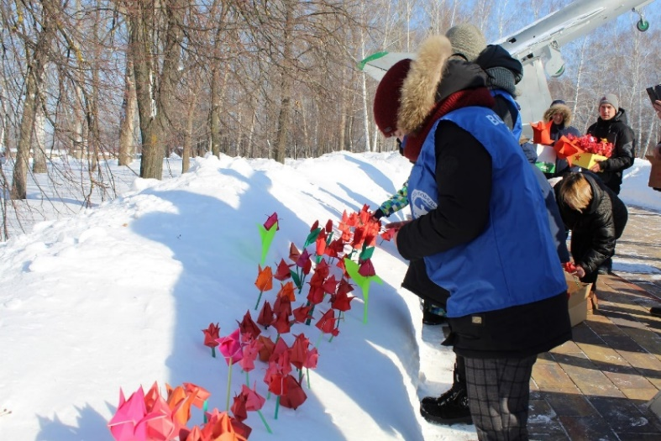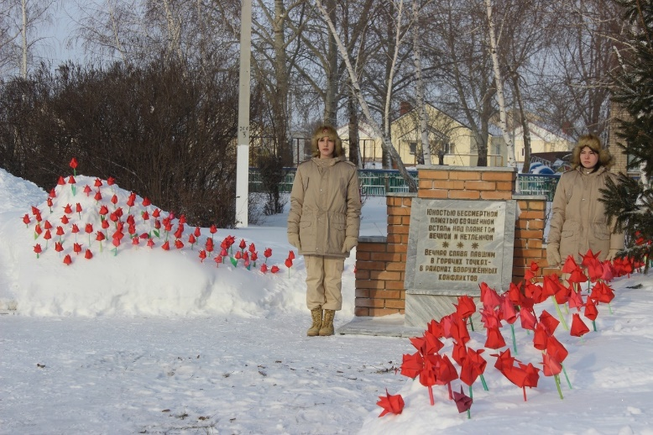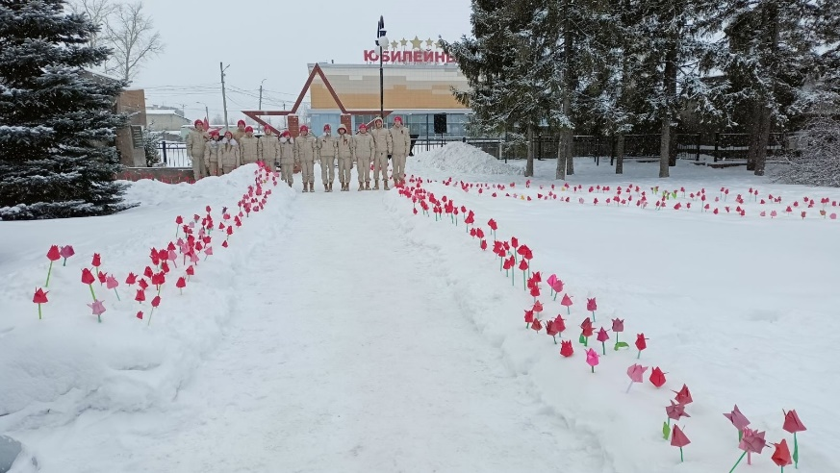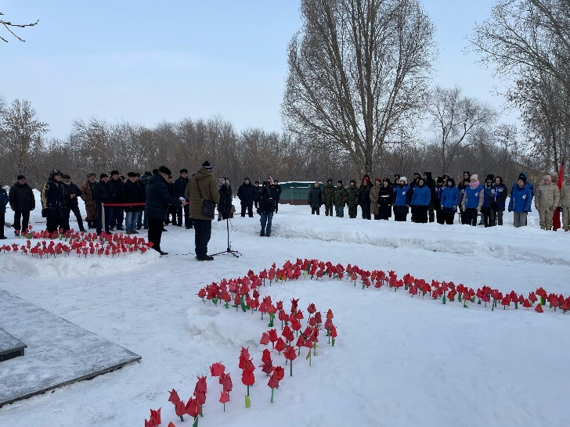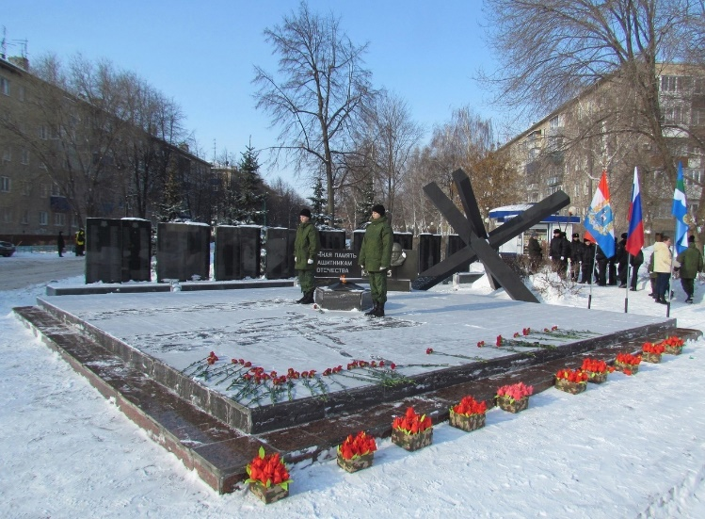

**ВНИМАНИЕ! Бумажные красные тюльпаны не возлагаются к памятнику, как живые цветы, и не могут служить им заменой.**

Заключительный этап.

С 16 февраля 2024 г. и последующие дни в зависимости от договоренностей с организаторами торжественных мероприятий, муниципальными коммунальными службами и погодных условий обеспечивается и/или контролируется уборка атрибутов инсталляции.

**7. ИНФОРМАЦИОННОЕ ОСВЕЩЕНИЕ**

* Мероприятия акции освещаются:

- в сообществе ЧУ «Местный ресурс»: <https://vk.com/nko_m_resource>

- в сообществе «Военно-патриотическое воспитание молодежи»: <https://vk.com/vpk163>;

- в социальных сетях соорганизаторов и участников акции.

* Для создания единого информационного поля акции все информационные сообщения (посты) о проведении акции в социальной сети «ВКонтакте» оформляются с указанием обязательных хештегов:

#15февраля #акцияКрасныйТюльпан #помнимАфганистан #Самарскаяобласть #Местныйресурс. Каждый хештег должен быть разделен «пробелом».

Соорганизаторы и участники могут указать в постах и хештеги своих объединений, клубов, организаций, муниципальных образований и т.д., однако стоит учесть, что количество хештегов в общей сумме не должно превышать 10 штук, иначе они перестают выполнять свою функцию. Публикация и новость содержат информацию о формате мероприятия, участниках, впечатлениях и значимости события.

* Соорганизаторам и участникам акции рекомендуется разместить 2 поста об акции:

- в период 09 -12 февраля 2024 г. – посты о ходе подготовке к акции;

- 15 февраля 2024 г. в режиме реального времени – посты о проведении акции.

Публикации сопровождаются фотографиями и содержательной информационной частью, приветствуется наличие цитат участников Акции.

Обязательно указывается количество тюльпанов, использованных для оформления инсталляции.

При необходимости может быть использована тематическая заставки Акции (дана отдельным файлом в формате jpg).

* В указанных выше сообществах публикуются самые яркие и интересные текстовые материалы и фотографии, найденные в социальной сети «ВКонтакте» через поисковую функцию обязательных хештегов.

По итогам акции формируется карта акции в 2024 г., подсчитывается число красных тюльпанов, изготовленных для оформления инсталляций, формируются фотоальбомы акции.

**8. КОНТАКТНАЯ ИНФОРМАЦИЯ**

- Частное учреждение в сфере социального развития и воспитания детей и молодежи «Местный ресурс» (консультационно-методическая поддержка Акции)

Контактное лицо: Маширова Елена Анатольевна:

тел. 8 927 74 28 794, актуален для всех мессенджеров.

ВКонтакте: <https://vk.com/id83279388>

Эл. почта: [m_resource_nko@mail.ru](mailto:m_resource_nko@mail.ru)

Время для решения вопросов в рабочем порядке: 08.00 – 20.00, в выходные (суббота и воскресенье) с 10.00 – 18.00.

**Заявка на проведение областной акции «Красный тюльпан»**

Информируем Вас, что «____»___________2024 года на территории __________________________________________________________________________________

(*указать название населенного пункта муниципального образования)*

пройдет акция «Красный тюльпан».

Акция пройдет по адресу:___________________________________________ у памятника _________________________________________________________________________________.

Участниками акции станут: ____________________________________________________________________________________________________________________________________________________________________.

Отметьте V формат участия в Акции:

|  |  |
| --- | --- |
| Формат соорганизатора Акции: | Формат рядового участника Акции: |
|  |  |
| - подбор площадки (места проведения) проведения Акции, согласование с органами местного самоуправления вопроса проведения Акции на данной площадке;  - информирование целевой аудитории о дате, времени и месте  проведения Акции на территории муниципального образования;  - организация оформления на согласованной площадке инсталляции из изготовленных красных тюльпанов;  - информационное освещение Акции в муниципальных СМИ и интернет-ресурсах | - организация изготовления атрибута акции: красного тюльпана;  - участие 15 февраля 2024 г. по приглашению в памятных мероприятиях и оформлении инсталляции из красных тюльпанов на указанной площадке;  - размещение поста об участии конкретного (ой) учреждения (организации) в общих памятных мероприятиях, приуроченных к памятной дате.  *Если вы оформляете инсталляцию из красных тюльпанов вне времени общих памятных мероприятий, но на той же площадке, данные действия относятся к формату рядового участия в Акции. |

###### Куратор Акции (Ф.И.О., контактная информация (рабочий и сотовый телефоны, электронная почта):______________________________________________________________________________________________________________________________________________________________

***__________________________________________________________________***

***Даю согласие на обработку и использование своих персональных данных***

*Куратор Акции:* _________________ /___________________/

расшифровка подписи

ЗАЯВКА НА ОФОРМЛЕНИЕ БЛАГОДАРСТВЕННОГО ПИСЬМА

*Тип Благодарственного письма должен соответствовать формату участия в Акции, поэтому Вы оставляете какой-то один вариант из двух предложенных.*

*Если Вам не нужно Благодарственное письмо, то вы данную заявку не заполняете.*

Просим оформить Благодарственное письмо за участие и помощь в организации и проведении акции:

*(на свободном поле укажите, как необходимо оформить «шапку» бланка Благодарственного письма)*

Просим оформить Благодарственное письмо за участие в акции

*(на свободном поле укажите, как необходимо оформить «шапку» бланка Благодарственного письма)*

Оформленные благодарственные письма прошу направить на электронный адрес: ________________________________

Дата «______»______________2024 г.

Руководитель

организации _________________ /___________________/

расшифровка подписи

М.П.